项目 | 内容
密 级 | 内部
文档编号 | SBAUTH-001
项目编号 | SBAUTH

《信息系统应用开发》课程

基于人脸识别的社保身份认证系统
项目分析报告
项目 | 内容
项目名称 | 基于人脸识别的社保身份认证系统
所属课程 | 信息系统应用开发
文档版本 | V1.0
创建日期 | 2026-10-23
最后修改日期 | 2026-10-23
编制单位 | 上海电力大学 人工智能学部
签署
角色 | 姓名 | 日期
编制 | 杨泽 | 2026-10-23
审核 | 杨泽 | 2026-10-23
批准 | 杨泽 | 2026-10-23
修改履历
编号 | 修改内容 | 修改人 | 修改日期 | 是否评审 | 评审日期
1 | 建立本课题分析报告，包含需求、流程、数据库设计及窗体示意图 |  | 2026-10-23

目录
1 项目概述 2
2 总体需求 3
3 功能需求 4
4 系统结构 14
5 数据库设计 16
6 持久化文件与运行环境 20
7 项目验收 21
8 后续可扩展方向 22

1 项目概述
本项目面向《信息系统应用开发》课程课题二十二，设计一套基于人脸识别的社保身份认证系统。系统使用 C# Windows Forms、SQL Server 和课堂人脸识别 SDK，完成社保人员登记、人脸特征采集、待遇领取资格认证、认证领取信息记录及按单位查询统计。
系统采用 Windows 桌面程序与本地 SQL Server 数据库组成的 C/S 结构。使用人员分为进行管理操作的管理人员和到摄像头前接受认证的社保人员；日常界面默认停留在连续识别状态。

1.1 项目目标
表 1 项目目标与对应结果
目标 | 对应结果
建立人员档案 | 人员基本信息、所属单位与人脸特征建立关联
完成身份认证 | 沿用课堂 SDK 对已登记人员进行人脸识别
保存业务记录 | 认证通过后记录领取信息，失败时提示并记录
支持按单位管理 | 查询已采集、已通过、未通过、未认证人员名单
形成课程成果 | 提交可运行程序、工程、数据库、分析与设计文档及演示视频

1.2 业务使用场景
表 2 主要使用场景
参与者 | 操作入口 | 完成事项
管理人员 | 管理界面 | 录入人员信息、采集人脸、维护信息并查看记录与统计
社保人员 | 识别主界面 | 正对摄像头完成认证，查看认证提示

本报告给出需求分析、界面方案、系统结构与数据库逻辑设计，作为后续实现和验收的依据。人脸识别方式以课堂代码为准，功能范围以任务书为准。

2 总体需求
表 3 总体需求一览
编号 | 需求项 | 要求
R01 | 管理人员信息与权限 | 维护管理人员信息，按设置的权限访问管理功能
R02 | 社保人员信息 | 录入、显示和维护社保人员信息及所属单位
R03 | 人脸采集与注册 | 采集并保存人脸特征，与人员档案关联
R04 | 启动与连续识别 | 先展示作者与课题信息 2 秒，再进入连续人脸识别
R05 | 待遇领取资格认证 | 采用人脸识别进行身份认证并显示结果
R06 | 认证与领取记录 | 通过后保存领取信息，失败时提示并保存记录
R07 | 操作记录 | 保存管理人员的关键操作及操作结果
R08 | 按单位查询与汇总 | 提供已采集、已通过、未通过、未认证四类名单及人数
R09 | 人脸实现方式 | 复用 FacePlatformCtrl.BioFPCtrl 及课堂调用流程
R10 | 开发与运行 | VS2015、WinForms、.NET Framework 4.5.2、SQL Server，x86 构建

2.1 数据与交互要求
表 4 基本数据与交互要求
项目 | 要求
数据关联 | 人员与人脸模板按人员编号关联，认证和操作记录可追查
输入处理 | 必需信息缺失时提示；注册成功后保持人员与模板一致
设备与数据库 | 连接失败时给出可理解的提示，恢复后能够继续操作
连续识别 | 按课堂方法处理连续回调，避免一次识别重复写入
界面风格 | 参考课堂 demo，使用蓝色背景、浅青面板、标准控件与表格

人脸匹配结果用于本课设的身份认证流程。项目不额外设置认证周期、待遇金额管理或独立资格状态管理流程。

3 功能需求
系统由识别主窗口和管理窗口组成。管理窗口集中提供人员登记与管理、认证领取记录、数据统计、管理人员与权限、操作记录五个页签。
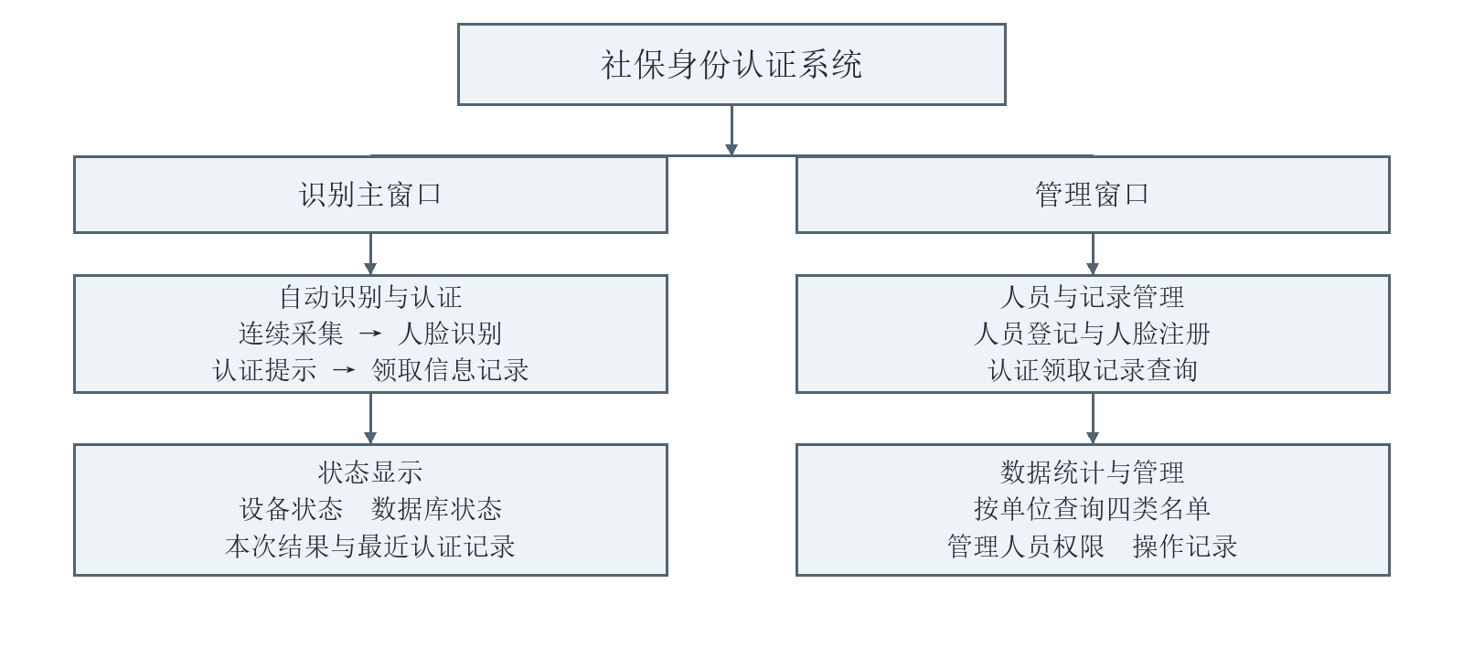
图 1 系统功能框架图
表 5 功能与需求对应关系
界面或模块 | 对应需求 | 主要输入与输出
识别主窗口 | R04 R05 R06 | 输入摄像头人脸；输出认证提示与记录
人员登记与管理 | R02 R03 | 输入人员与单位信息；保存人员及模板
认证领取记录 | R06 | 按单位查询；显示认证与领取信息
数据统计 | R08 | 选择单位及名单类别；显示名单与人数
管理人员与权限 | R01 | 维护账户信息与管理权限
操作记录 | R07 | 显示操作人员、时间、内容与结果

以下窗体图为界面方案，图中的姓名、单位、编号和时间均为示例数据。摄像头区域为占位示意，不表示已经完成设备接入。

3.1 识别主窗口
软件正常启动后进入本窗口并连续识别。左侧显示摄像头画面，右侧显示本次认证信息及最近记录，底部显示设备、数据库和识别状态。
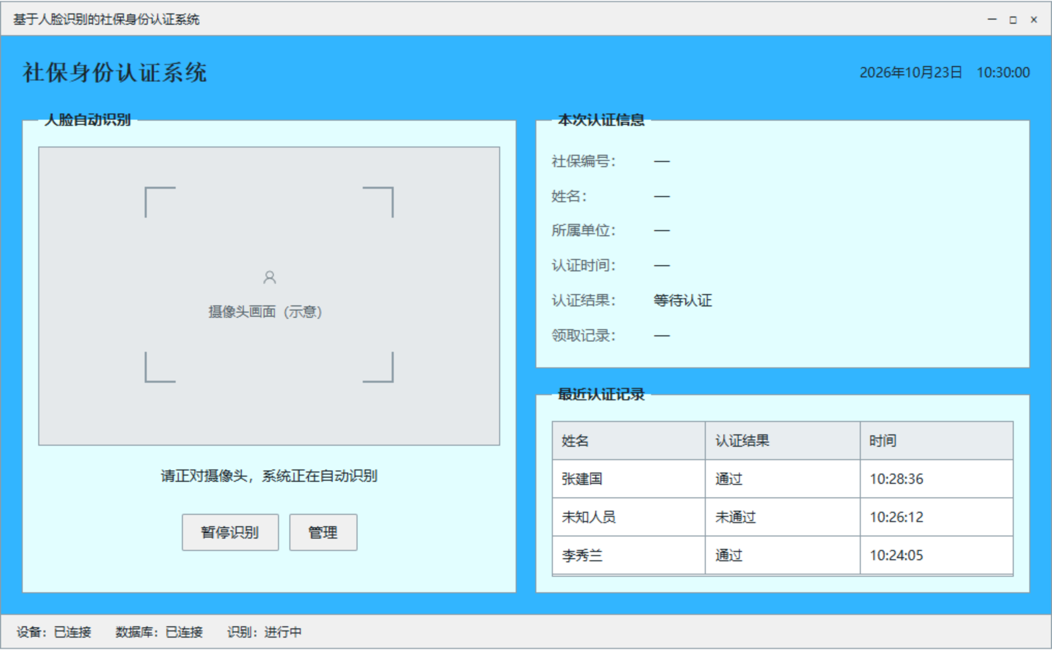
图 2 识别主窗口示意图
表 6 识别主窗口控件与行为
区域或控件 | 显示与行为
人脸自动识别区 | 显示采集画面及提示，自动等待下一次识别
本次认证信息 | 显示社保编号、姓名、所属单位、认证时间及结果
最近认证记录 | 显示最近人员、结果与时间，便于现场查看
暂停识别与管理按钮 | 控制识别暂停或继续；通过管理入口进入登录
状态栏 | 显示设备、数据库及识别的实际状态

3.2 人员登记与管理
采用课堂 demo 的左侧表格、右侧采集与录入布局。人员信息保存与人脸注册围绕同一人员编号进行，所属单位用于查询统计。
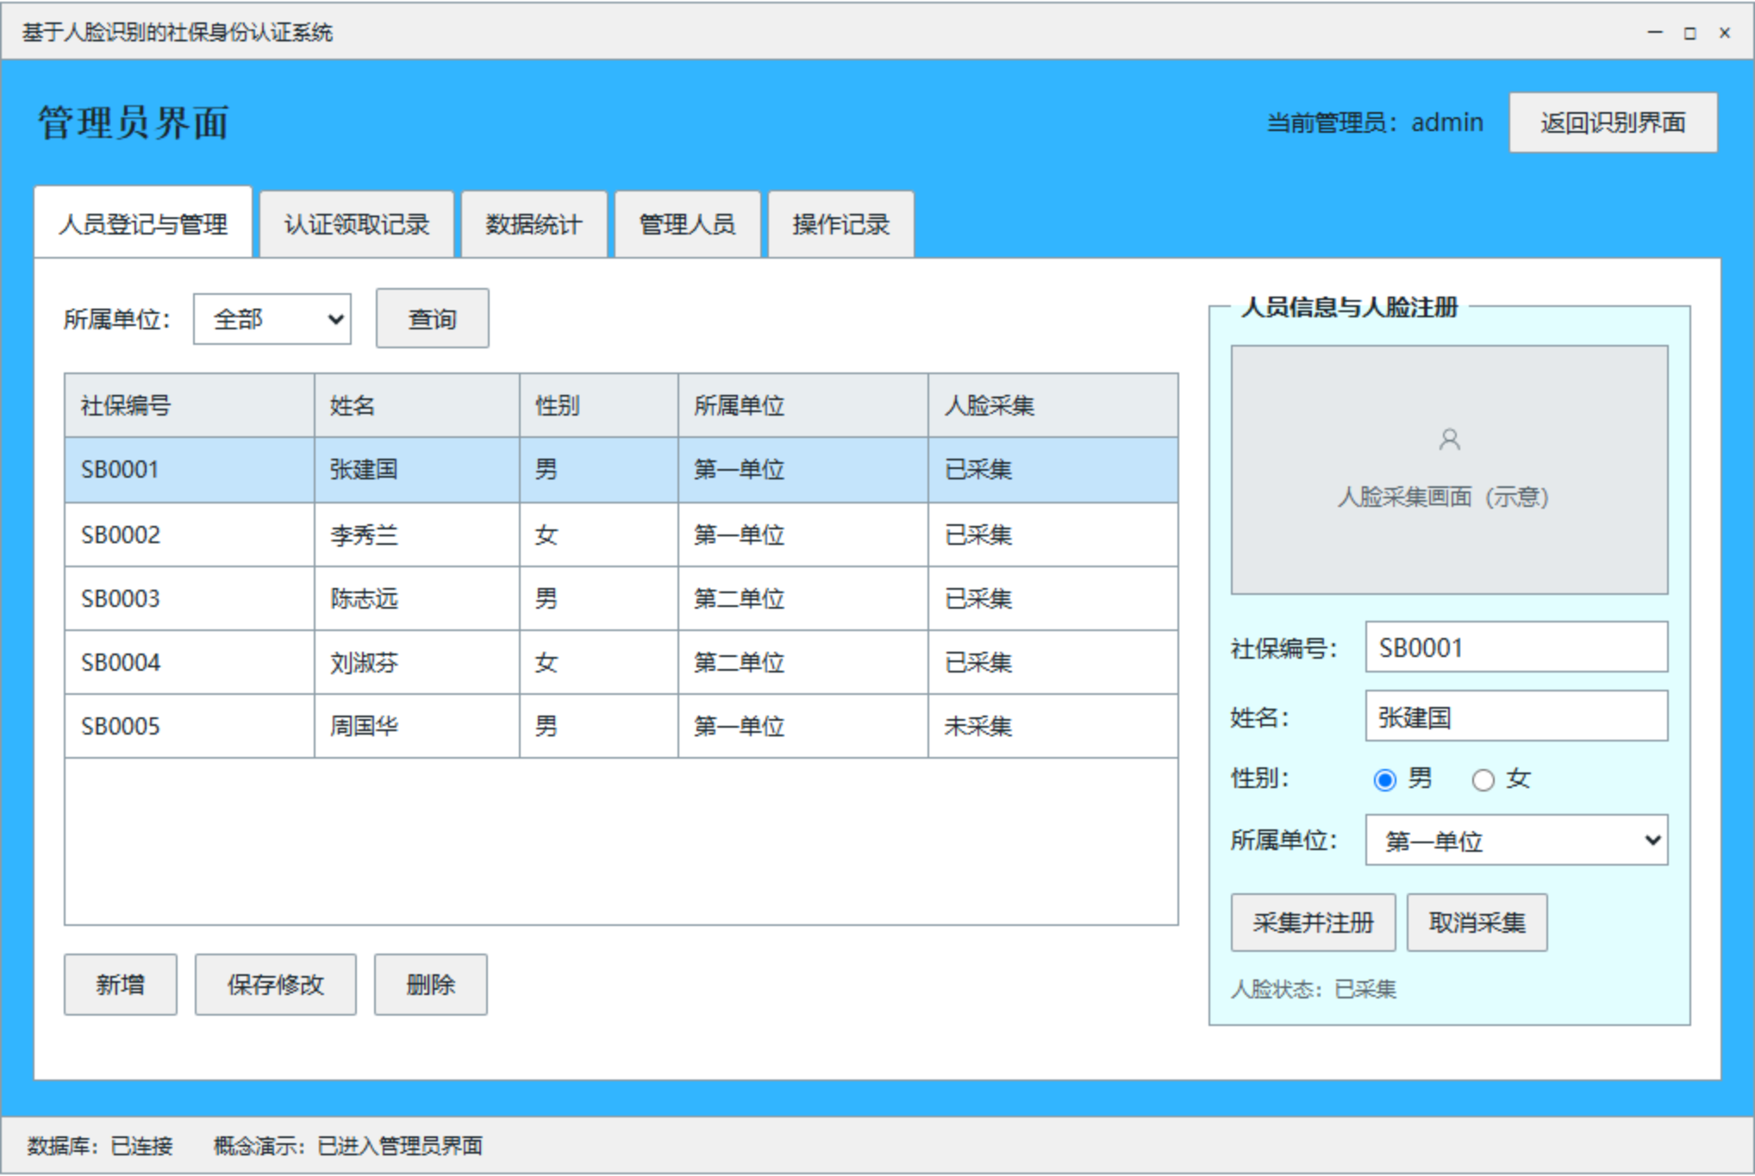
图 3 人员登记与管理页示意图
表 7 人员登记与管理功能
操作 | 输入与处理 | 结果
查询 | 选择所属单位 | 表格显示对应人员及采集状态
新增或修改 | 社保编号、姓名、性别、所属单位 | 保存人员信息并更新列表
删除 | 选择人员 | 按数据关联要求删除或处理对应档案
采集并注册 | 调用 Enroll 并处理回调 | 保存模板，刷新识别人脸库
取消采集 | 取消当前采集操作 | 返回可继续录入或采集状态

3.3 认证领取记录查询
本页以表格展示认证及领取记录，认证通过时显示领取信息已登记，认证失败时保留失败结果。无法识别身份的记录显示为未知人员。
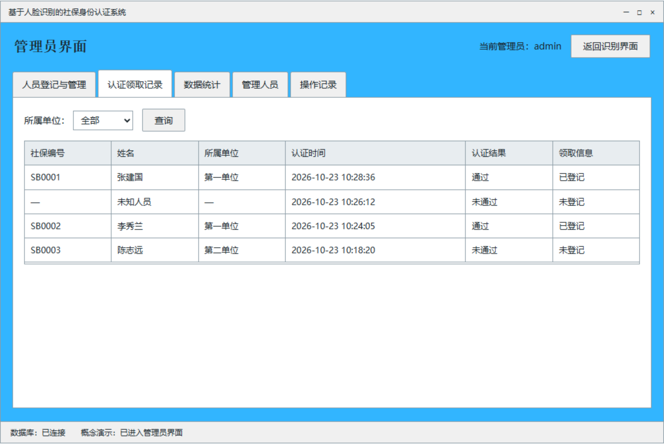
图 4 认证领取记录页示意图
表 8 认证及领取信息展示口径
字段 | 展示要求
人员信息 | 已识别时显示人员编号、姓名与单位；未知人员不伪造身份
认证时间与结果 | 显示记录发生时间和通过或未通过结果
领取信息 | 认证通过后记录领取信息，失败时不生成领取登记
所属单位筛选 | 按单位查看可归属的记录；全部视图保留未知人员失败记录

3.4 数据汇总统计
按任务书提供单位筛选和四类人员名单。汇总人数与下方人员明细使用相同筛选口径，采用表格和文字计数即可满足要求。
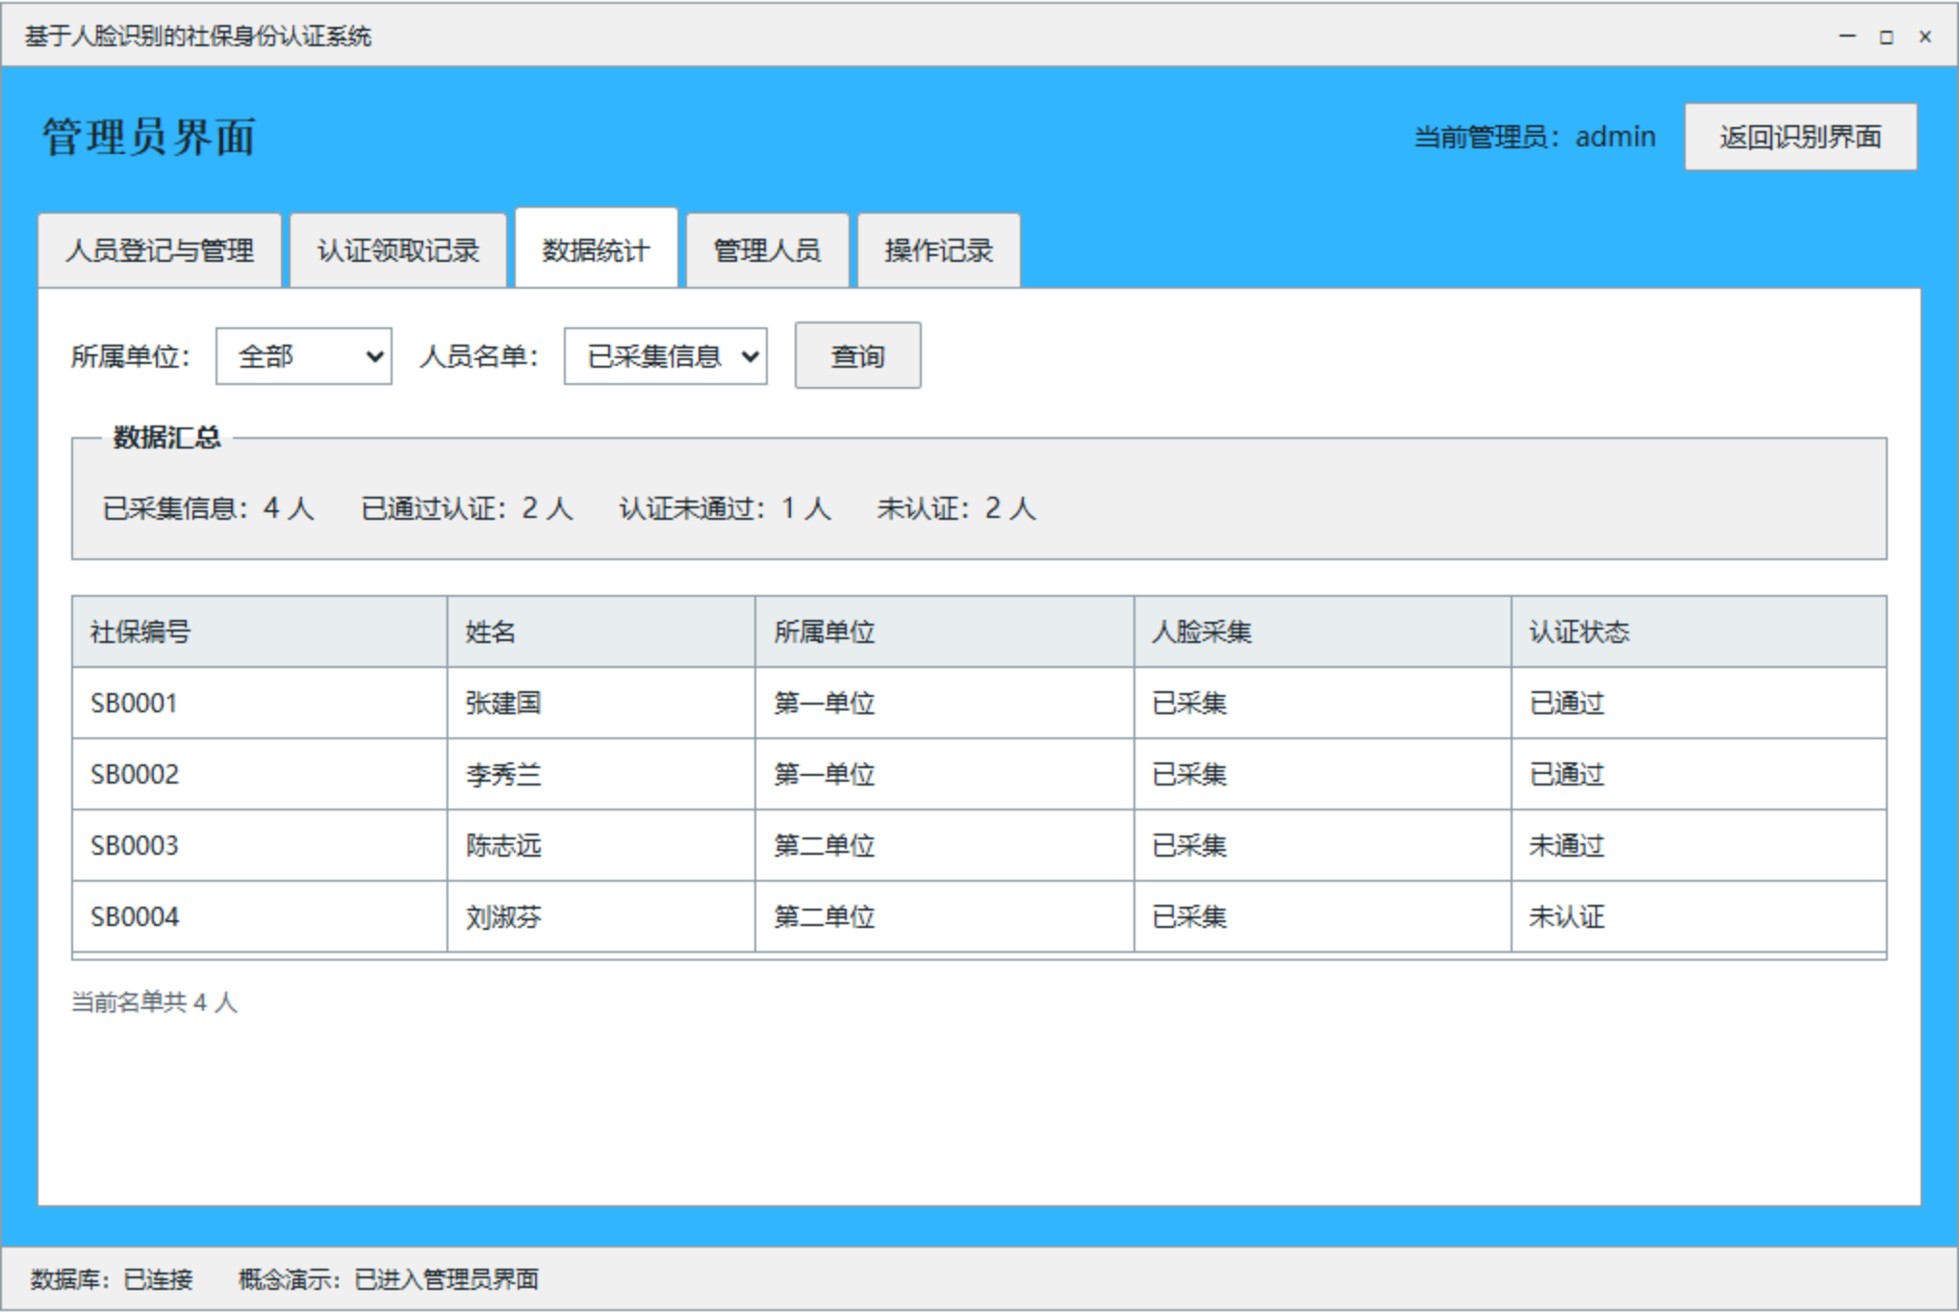
图 5 数据统计页示意图
表 9 四类名单的查询口径
名单类别 | 口径
已采集信息人员 | 所属单位内已保存有效人脸模板的人员
已通过认证人员 | 所属单位内最近一次可归属认证结果为通过的人员
认证未通过人员 | 所属单位内最近一次可归属认证结果为未通过的人员
未认证人员 | 所属单位内尚无认证记录的人员

已采集是登记状态，可以与认证结果交叉；四类人数不直接相加作为总人数。未知人员失败属于失败记录，不能计入某个已知人员或单位的名单。

3.5 管理人员信息与权限
管理人员信息和权限设置共用一个页签。权限直接对应本系统已有管理功能，避免增加额外角色层级。
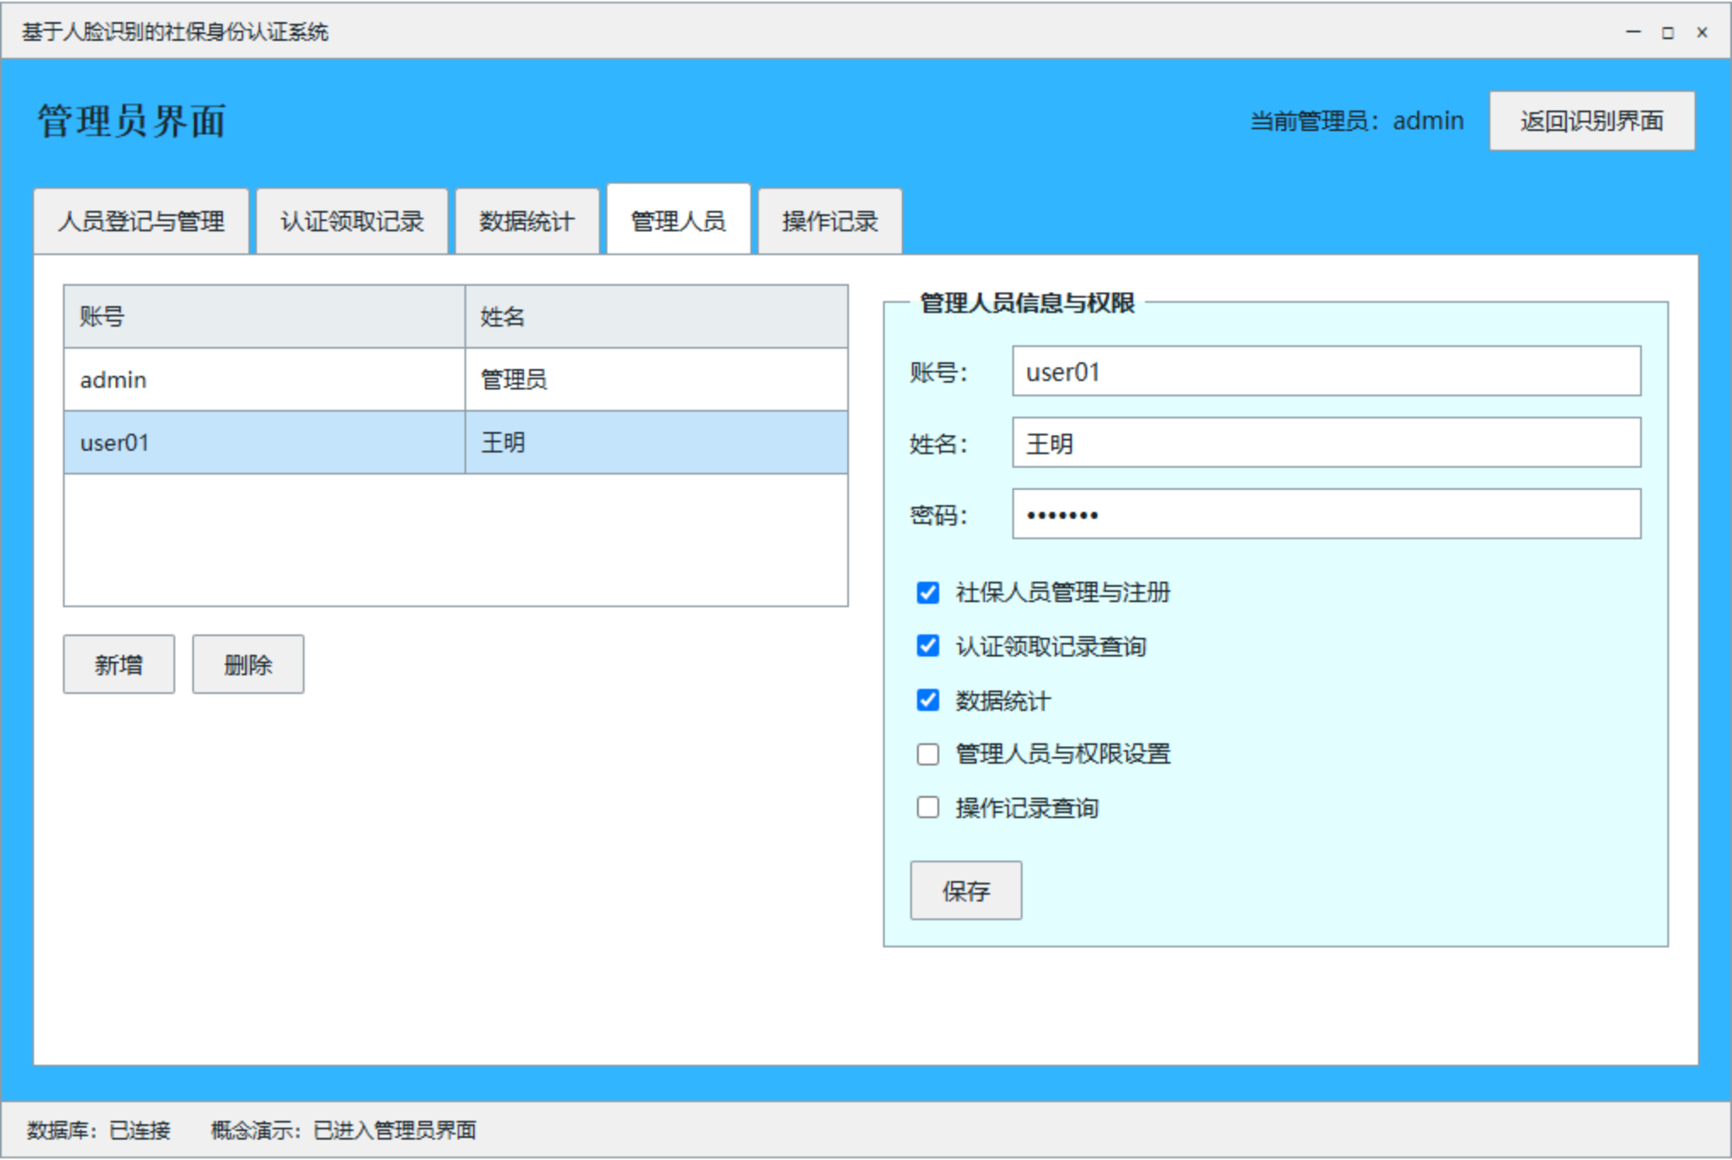
图 6 管理人员与权限设置页示意图
表 10 管理权限对应关系
权限项 | 控制范围
社保人员管理与注册 | 录入维护人员与采集人脸
认证领取记录查询 | 访问认证及领取记录页
数据统计 | 访问按单位名单与汇总页
管理人员与权限设置 | 维护管理账户及权限
操作记录查询 | 访问操作记录页

登录成功后按账户权限开放对应操作。密码采用加盐散列保存，数据库不保存明文密码；此项作为账户功能的必要技术实现。

3.6 操作记录查询
本页提供关键管理操作的留痕结果。人员登记、信息修改、删除、人脸注册和权限变更等操作应写入操作记录。
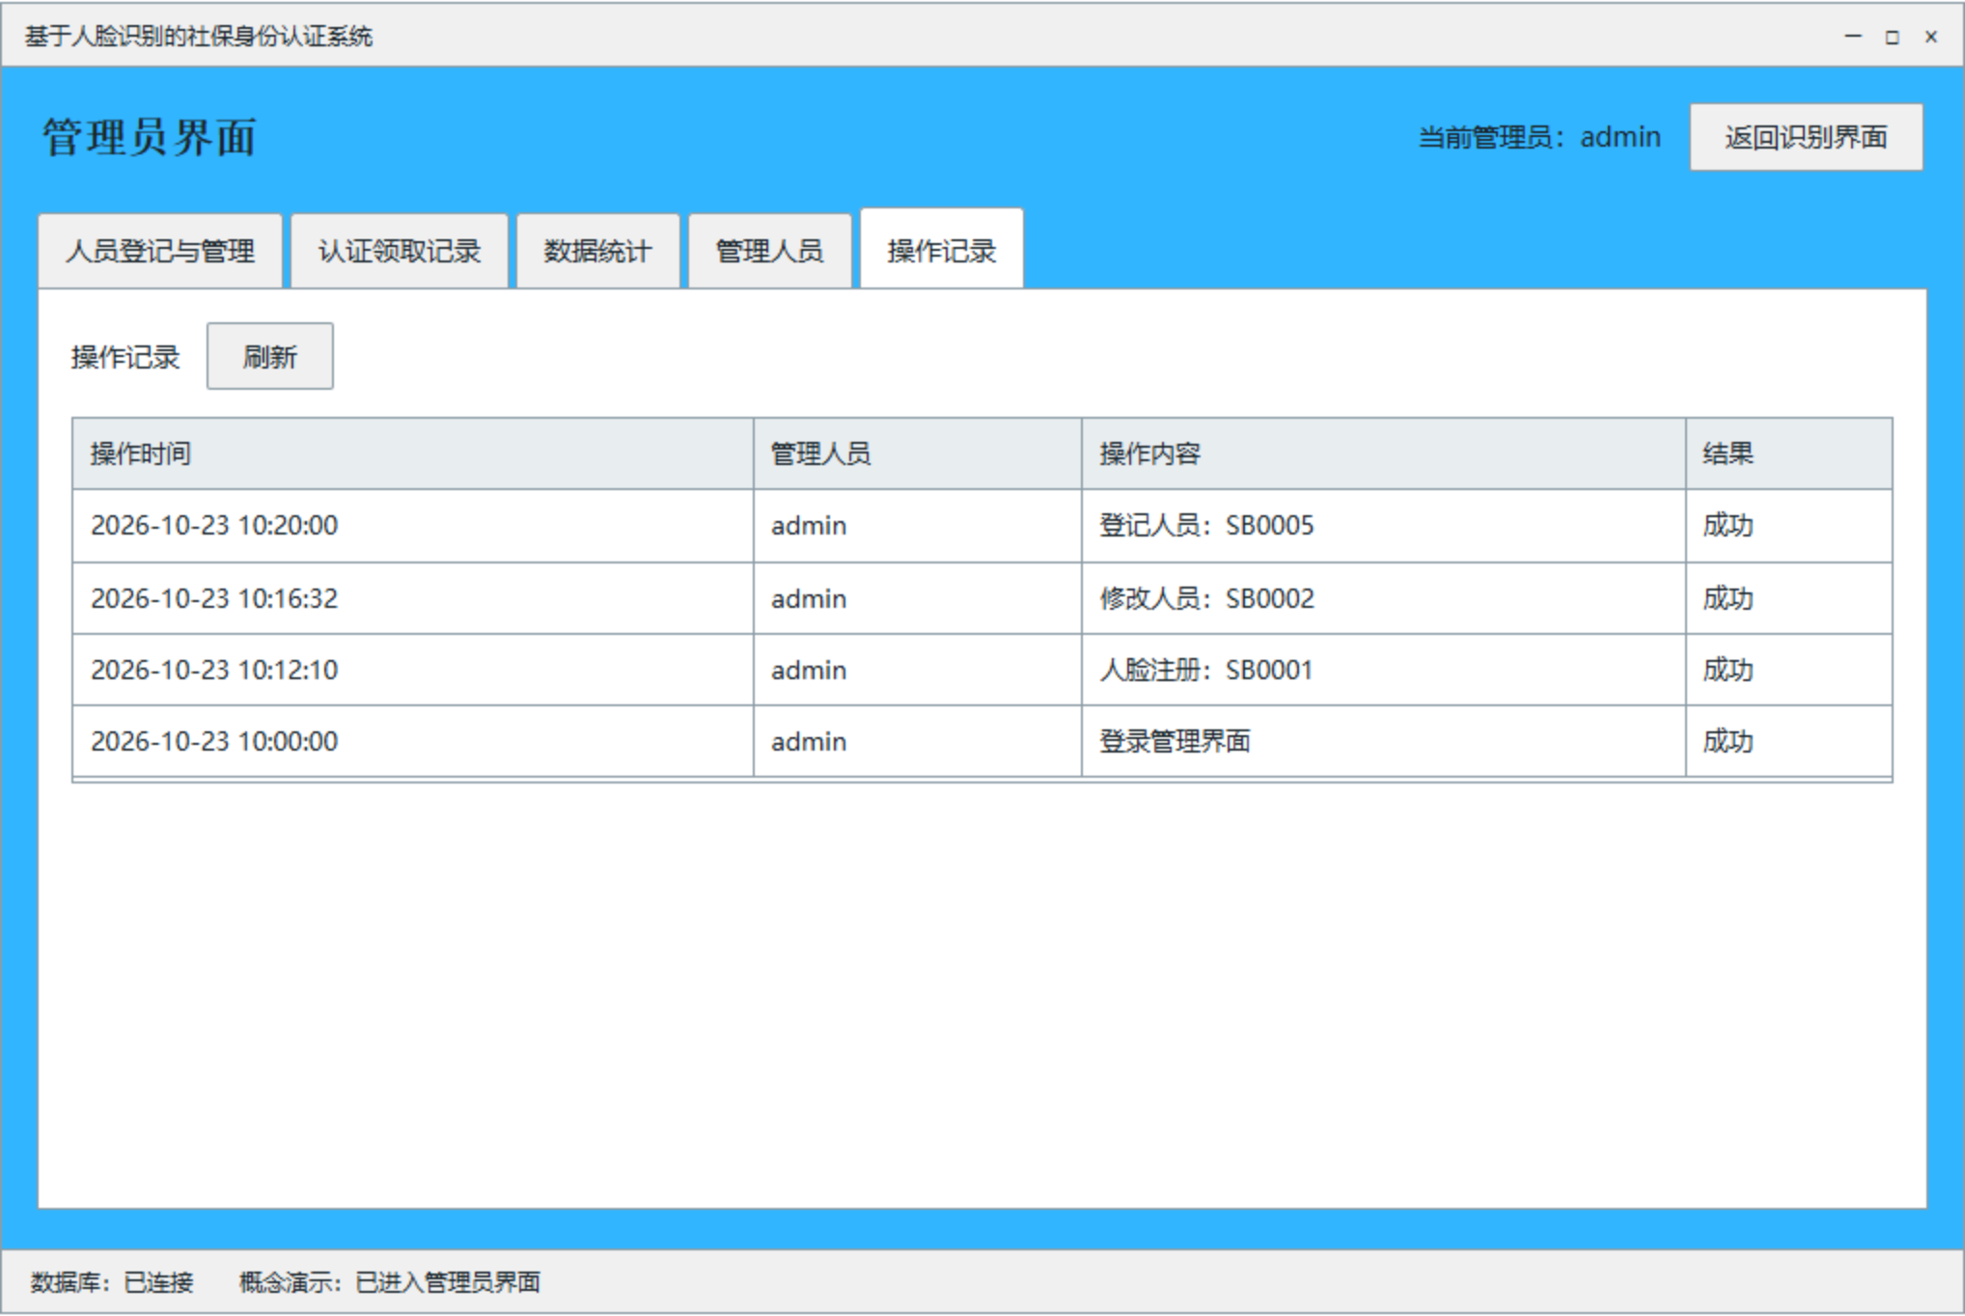
图 7 操作记录页示意图
表 11 操作记录字段与用途
字段 | 用途
操作时间 | 定位操作发生的时间
管理人员 | 识别操作账户
操作内容 | 说明操作类型及目标人员或账户
操作结果 | 显示成功或失败，便于追查

3.7 启动展示与管理登录
启动信息按任务书展示班级、学号、姓名和课题名称，停留 2 秒后自动进入连续识别主窗口。管理登录采用简单对话框。
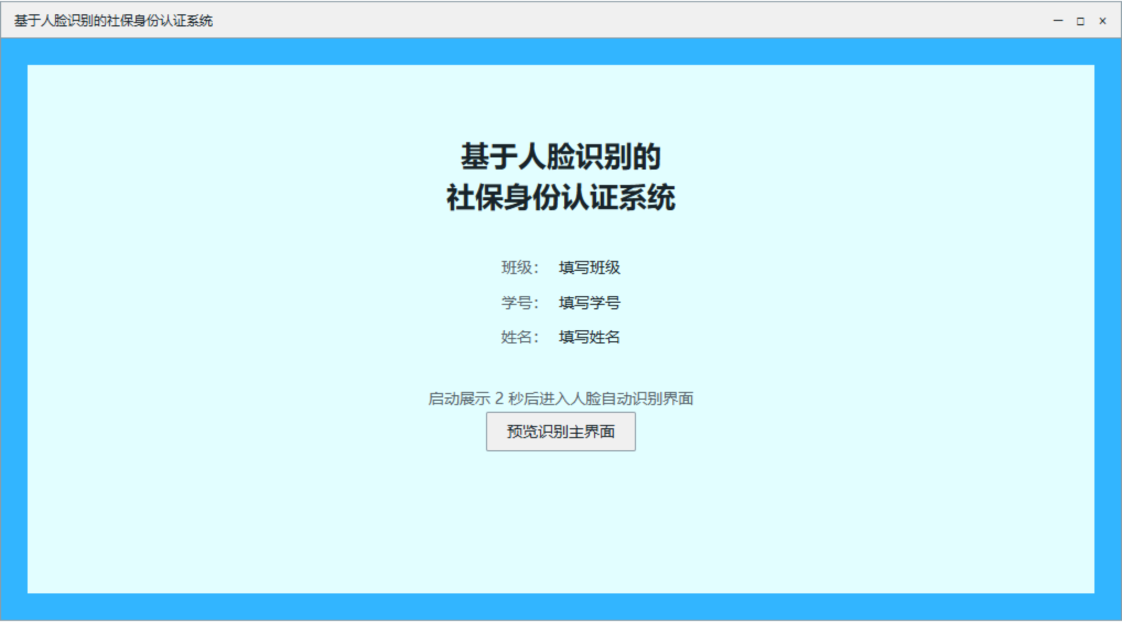
图 8 启动信息窗体示意图
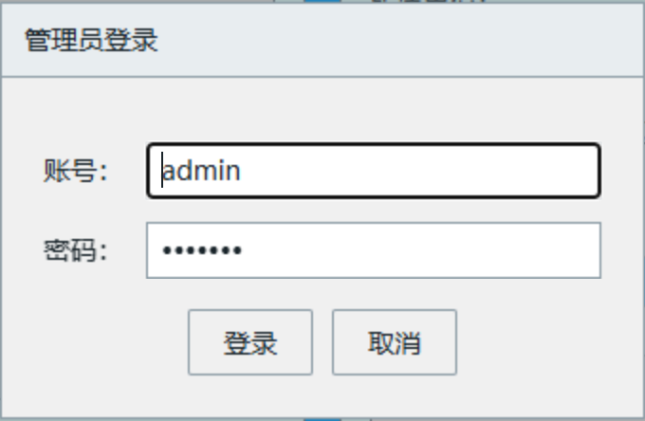
图 9 管理员登录对话框示意图
班级、学号和姓名在实现时填写实际编写人信息。管理登录失败时提示并停留在登录对话框，成功后进入授权范围内的管理功能。

3.8 认证与领取记录流程
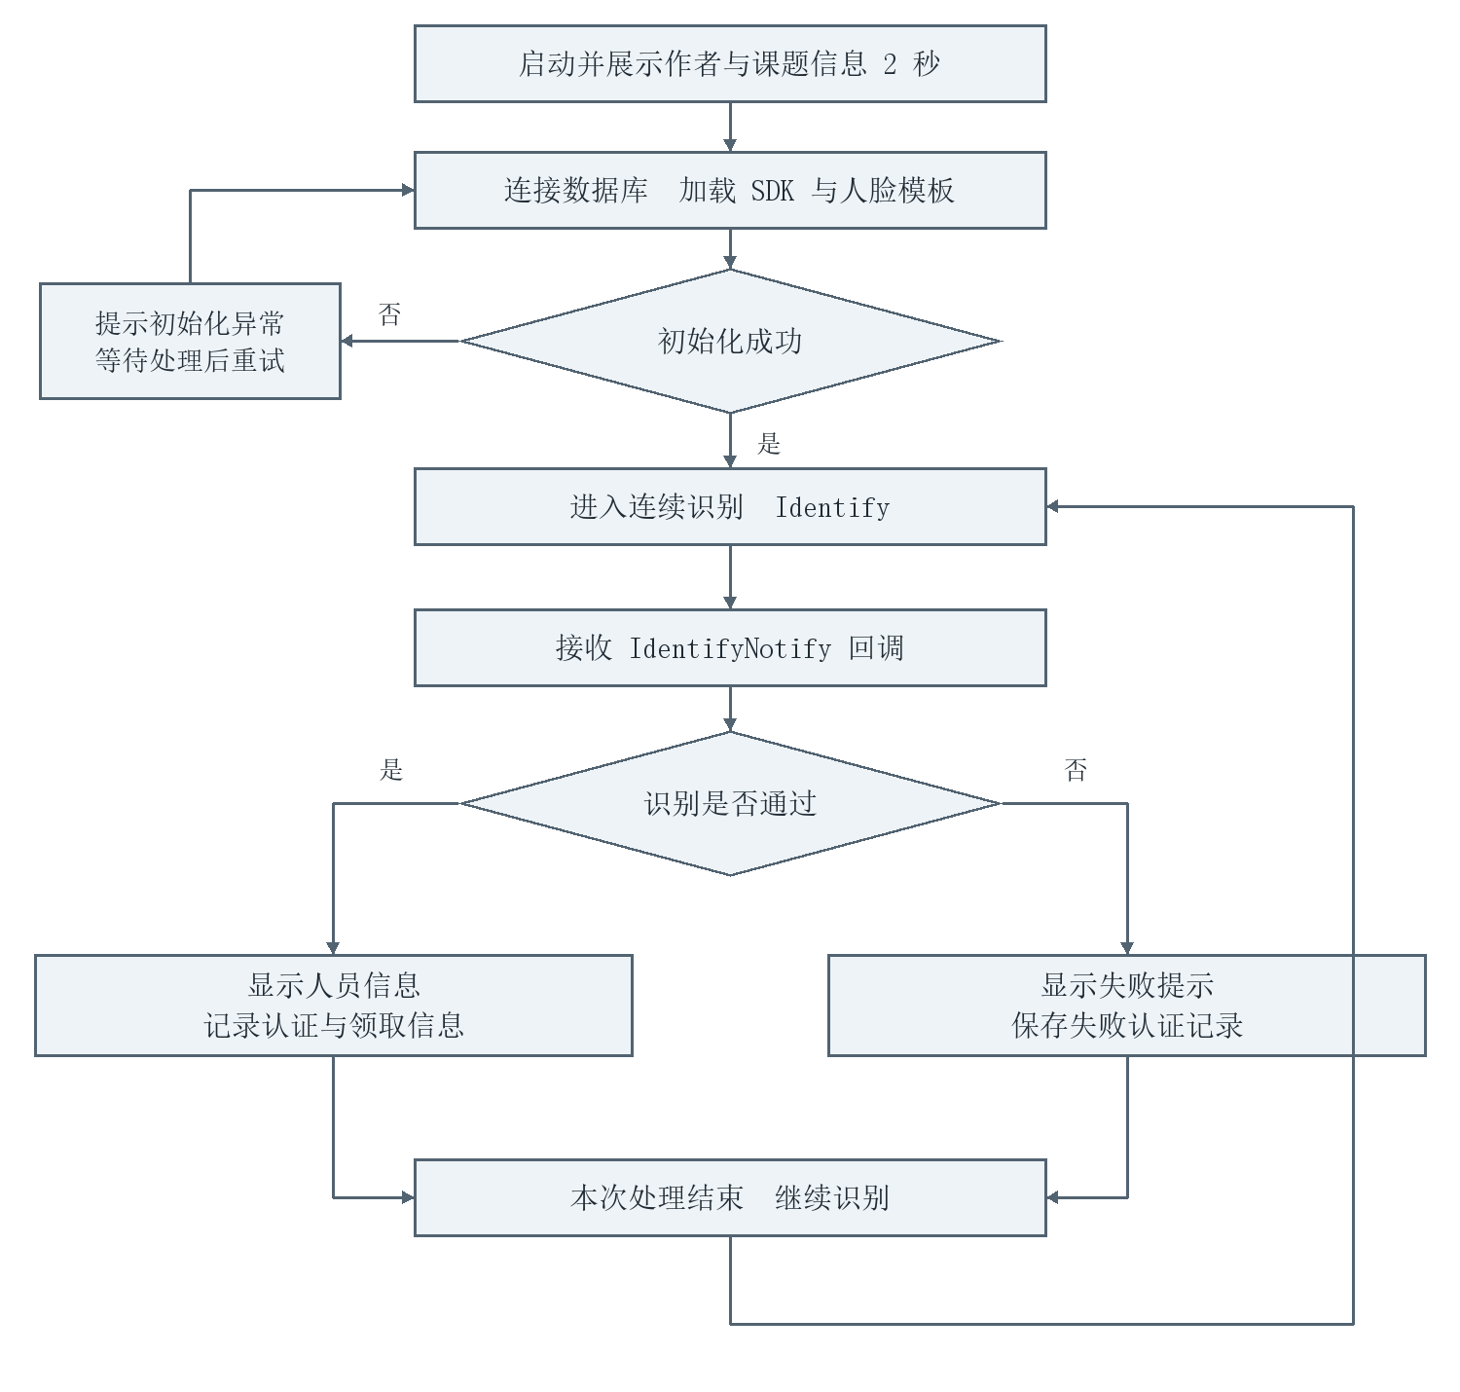
图 10 连续认证与领取登记流程图
初始化失败时先提示和处理连接问题；认证通过和失败都要留下记录，完成一次处理后继续等待下一次人脸识别。连续回调按课堂方式节流，不引入额外周期规则。

3.9 人员与人脸注册流程
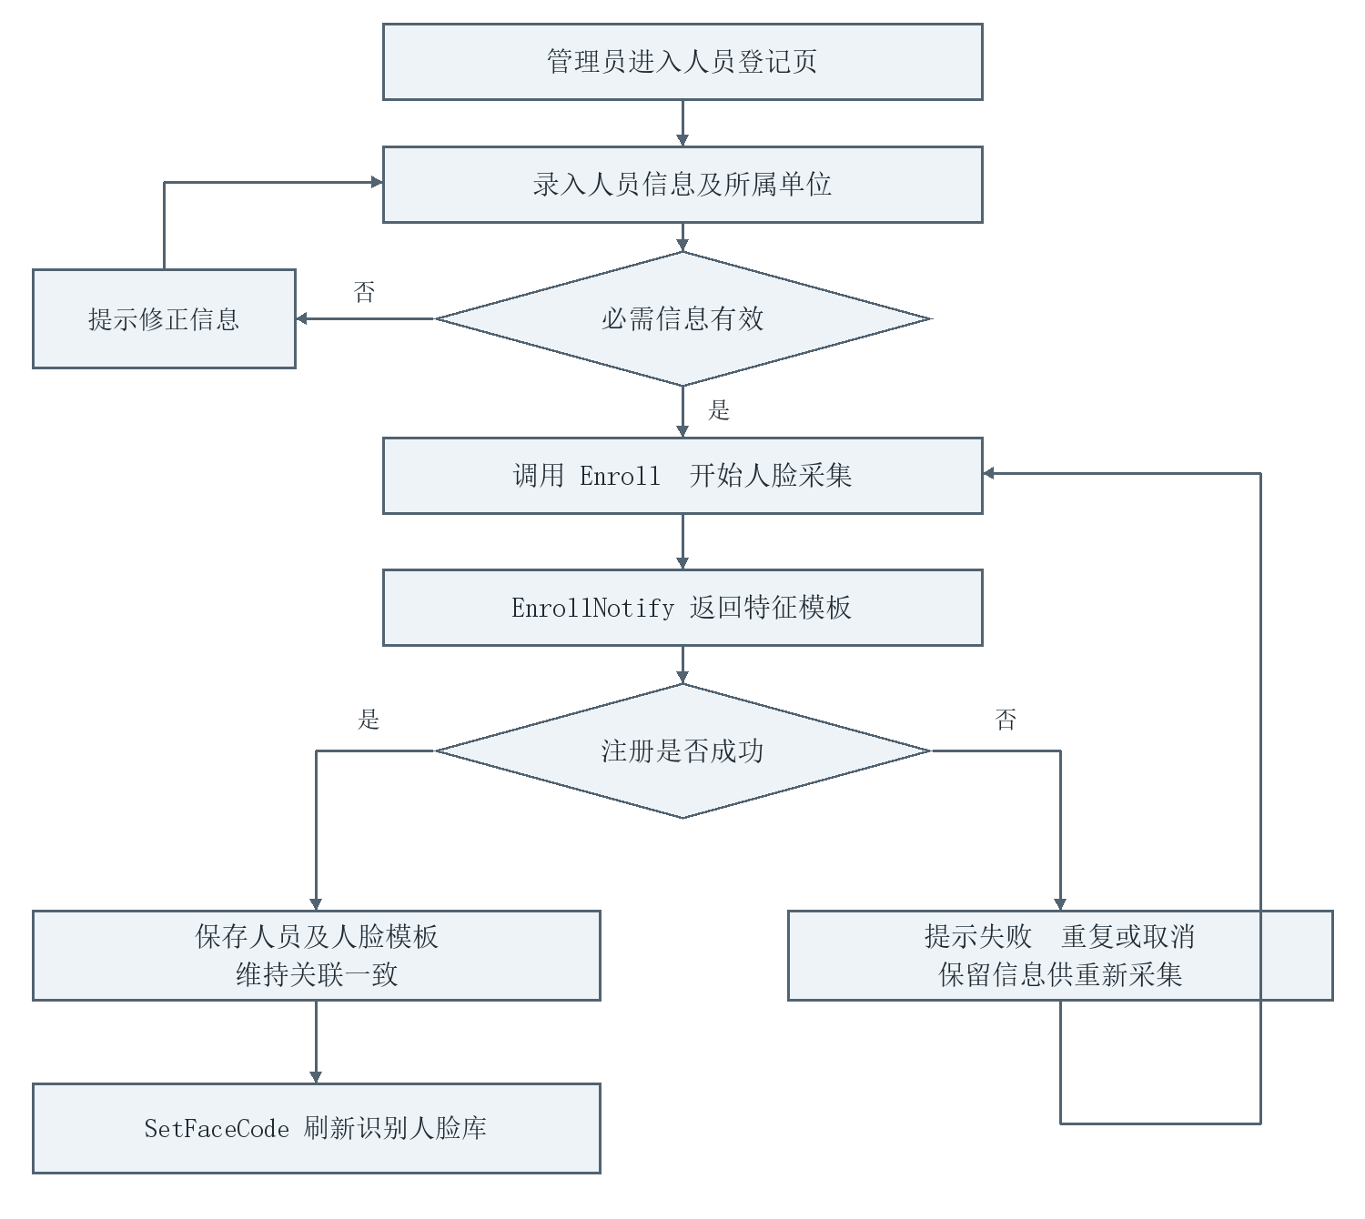
图 11 人员登记与人脸注册流程图
人脸模板长度按 GetFaceCodeLen 获取。保存后重新组织特征与索引映射，并调用 SetFaceCode 更新识别人脸库；注册失败或取消时不得误记为已采集。

4 系统结构
系统在界面操作、业务处理、人脸 SDK 接入和数据库访问之间划分职责。采用适合课程项目的简单结构，复用老师的控件和调用方式。
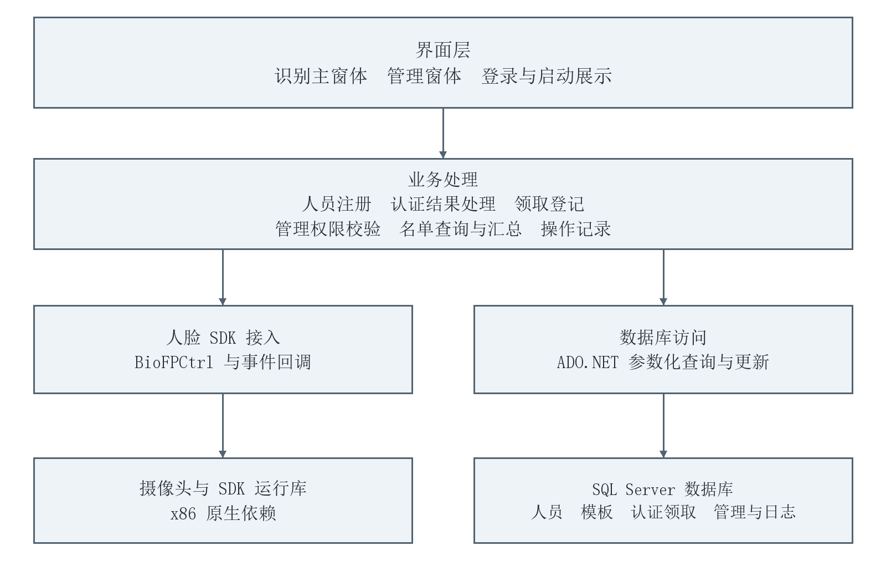
图 12 系统逻辑结构图
表 12 课堂控件的复用方式
控件或组件 | 本项目用途
BioFPCtrl | 摄像头采集、人脸注册、模板加载和识别回调
Panel 与 GroupBox | 组织识别信息、采集画面和状态区域
TabControl | 切换管理窗口的五个页签
DataGridView 或 ListView | 显示人员、认证记录、名单和操作记录
TextBox ComboBox RadioButton | 输入人员信息与选择所属单位、性别
Button Label Timer | 触发管理操作、显示结果、更新时间和启动展示

4.1 人脸与数据访问接口
表 13 人脸 SDK 调用与处理职责
接口或回调 | 处理职责
ModuleLoad | 加载识别模块并检查初始化结果
Enroll | 发起人脸采集注册
EnrollNotify | 检查注册结果，取得 face_template 和采集图像
GetFaceCodeLen | 获取模板特征长度，校验和组织特征数据
SetFaceCode | 传入模板数组与索引，建立人员映射
Identify | 开启人脸识别
IdentifyNotify | 通过 face_index 定位人员，处理认证和记录
Cancel | 取消当前采集或识别操作

FaceCode 保存 SDK 提供的二进制特征，普通照片不能代替模板。模块卸载与资源释放按实际 SDK 接口执行，不照搬 demo 卸载分支再次调用 ModuleLoad 的写法。
表 14 数据库访问与一致性处理
处理项 | 实现要求
访问方式 | 使用 System.Data.SqlClient，查询与更新采用参数化 SQL
连接配置 | 统一从 App.config 读取，使用本机 Windows 身份验证
注册保存 | 将人员信息与模板保存作为一致的操作，成功后刷新识别人脸库
认证写入 | 关联人员、认证结果与领取登记，未知人员失败允许无人员关联
界面更新 | 表格显示、状态栏与实际操作结果保持一致

5 数据库设计
数据库暂定名为 SocialSecurityAuth。以下为支撑任务书的逻辑设计，共六张表；认证结果和领取信息保存在同一业务记录中，减少课程项目的表间处理。
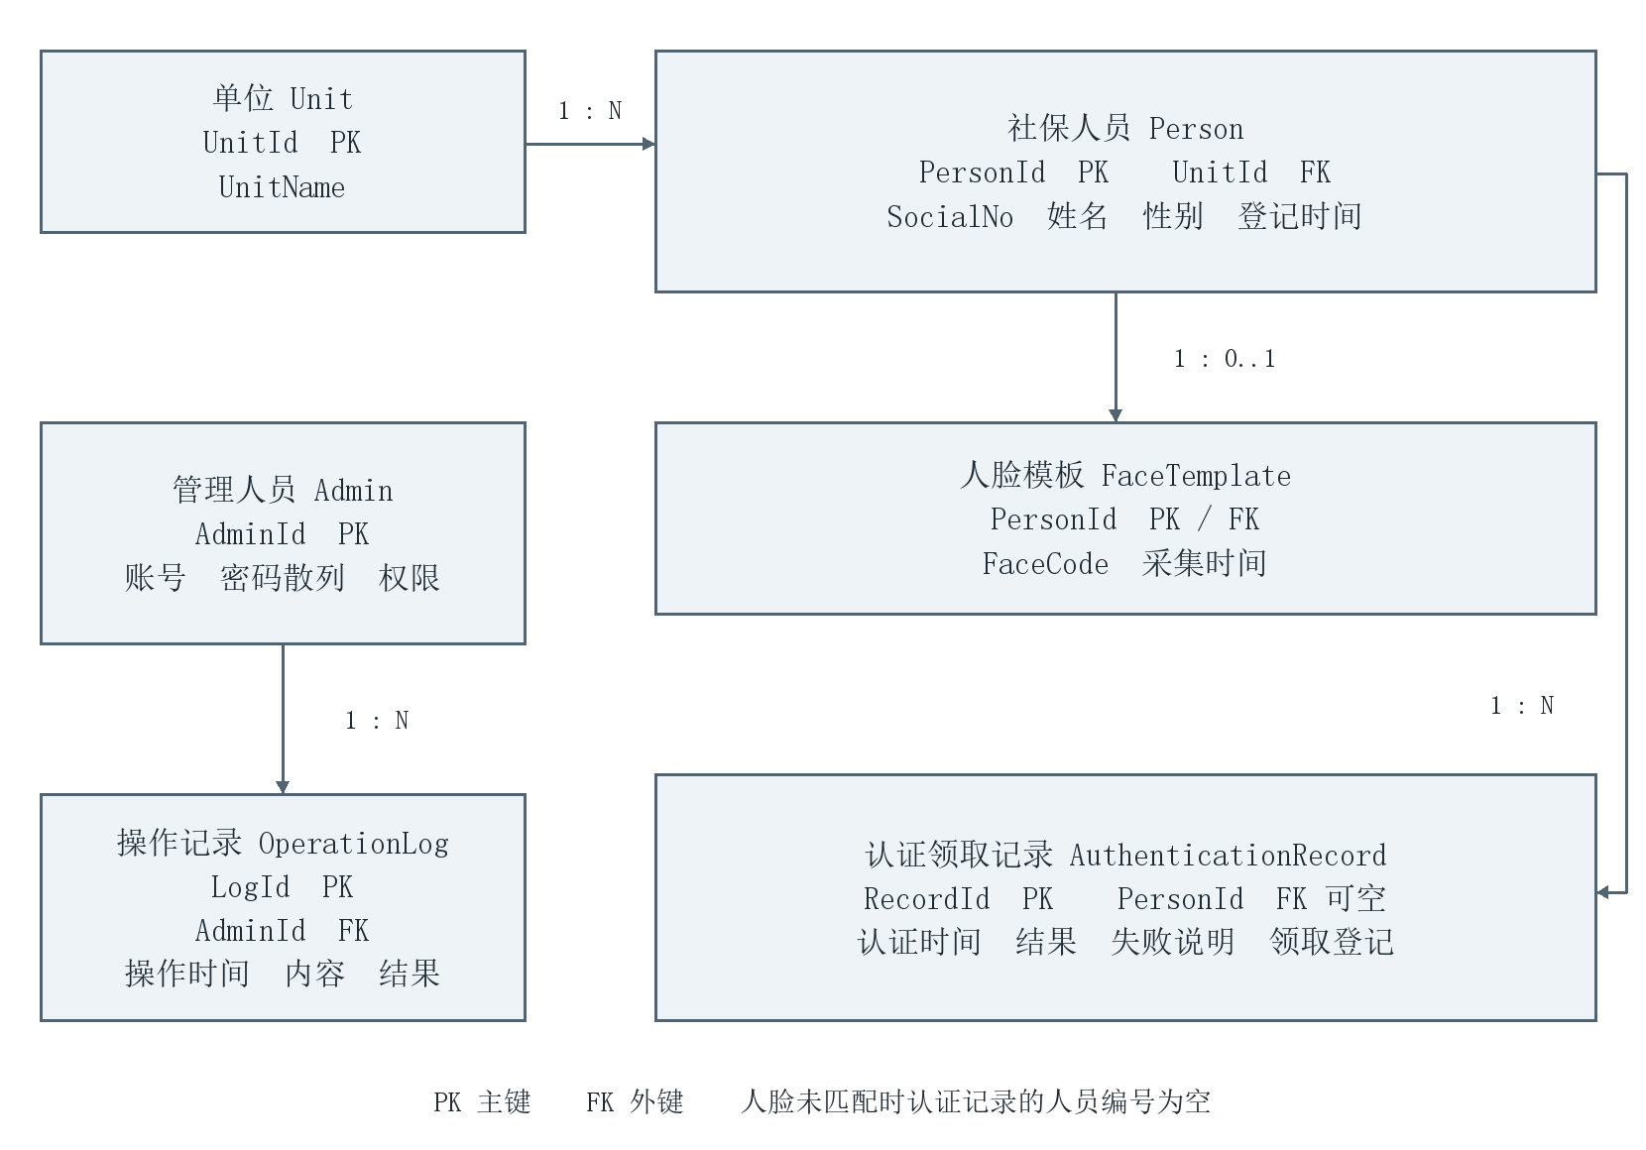
图 13 数据库实体关系图
表 15 数据库表清单
表名 | 保存内容
Unit | 单位编号与名称，用于人员归属和按单位查询
Person | 社保人员编号、姓名、性别、单位和登记时间
FaceTemplate | 与人员关联的 SDK 特征二进制及采集时间
Admin | 管理账户、密码散列和功能权限
AuthenticationRecord | 认证时间、结果、失败说明及领取登记
OperationLog | 操作账户、时间、内容与结果

5.1 单位与人员数据
表 16 Unit 单位表
字段 | 类型 | 约束与含义
UnitId | int | 主键，自增
UnitName | nvarchar(100) | 单位名称，非空

表 17 Person 社保人员表
字段 | 类型 | 约束与含义
PersonId | int | 主键，自增
SocialNo | nvarchar(30) | 社保编号，非空且唯一
PersonName | nvarchar(50) | 姓名，非空
Gender | nvarchar(2) | 性别
UnitId | int | 关联 Unit.UnitId，非空
CreatedAt | datetime2 | 登记时间，非空

表 18 FaceTemplate 人脸模板表
字段 | 类型 | 约束与含义
PersonId | int | 主键，同时关联 Person.PersonId
FaceCode | varbinary(max) | SDK 人脸特征，非空
EnrolledAt | datetime2 | 采集时间，非空

姓名与单位名称使用 Unicode 类型保存。社保编号用于业务显示，内部关联使用 PersonId；每人最多保存一份当前有效模板。

5.2 管理与认证记录数据
表 19 Admin 管理人员表
字段 | 类型 | 约束与含义
AdminId | int | 主键，自增
Account | nvarchar(30) | 登录账号，非空且唯一
AdminName | nvarchar(50) | 管理人员姓名
PasswordHash | varbinary(64) | 密码散列
PasswordSalt | varbinary(32) | 密码随机盐
PermissionFlags | int | 对应五项管理功能的权限位

表 20 AuthenticationRecord 认证领取记录表
字段 | 类型 | 约束与含义
RecordId | bigint | 主键，自增
PersonId | int 可空 | 关联人员；未知人员失败时为空
AuthTime | datetime2 | 认证时间，非空
Passed | bit | 通过为 1，未通过为 0
FailureReason | nvarchar(200) | 失败说明，通过时可空
ClaimRecorded | bit | 领取信息是否已登记
ClaimTime | datetime2 可空 | 领取登记时间，未登记时为空

表 21 OperationLog 操作记录表
字段 | 类型 | 约束与含义
LogId | bigint | 主键，自增
AdminId | int | 关联操作管理人员
OperationTime | datetime2 | 操作时间
OperationContent | nvarchar(200) | 操作类型与目标信息
Result | nvarchar(20) | 成功或失败

5.3 数据关联与查询规则
表 22 主要关联和一致性要求
对象 | 规则
单位与人员 | 一个单位对应多个人员，人员保存有效单位编号
人员与模板 | 一个人员对应零或一份当前模板，模板不能脱离人员存在
人员与认证 | 已知人员认证关联 PersonId，未知失败允许为空
认证与领取 | 通过后登记领取信息；失败记录的领取标记为 0
管理与日志 | 日志关联操作账户，包含时间、内容及结果
历史记录 | 人员或账户已有记录时，维护操作不得造成历史记录失去可追溯性

表 23 名单查询的数据依据
名单 | 主要数据来源 | 筛选方式
已采集信息 | Person 与 FaceTemplate | 单位匹配且存在模板
已通过认证 | Person 与最近认证记录 | 单位匹配且最近结果通过
认证未通过 | Person 与最近认证记录 | 单位匹配且最近结果未通过
未认证 | Person 与 AuthenticationRecord | 单位匹配且不存在认证记录

最近认证记录按 AuthTime 与 RecordId 确定先后。单位归属以人员档案为准。删除等维护操作需在详细实现中校验关联数据，避免直接删除被引用的数据。

6 持久化文件与运行环境
表 24 数据与文件持久化位置
项目 | 位置或形式 | 用途
人员与业务记录 | SQL Server 数据库 | 保存人员、模板、认证领取和操作记录
数据库连接 | App.config | 读取服务器、数据库与身份验证配置
SDK 托管程序集 | 程序运行目录 | FacePlatformAx.dll 和 FacePlatformCtrl.dll
SDK 原生依赖 | 程序运行目录 | face_platform、face_eye_core、MNN 及 OpenCV DLL
提示音频 | Sound 目录 | 复用课堂 demo 的提示资源
最终程序与配置 | exe 及相关文件 | 在约定环境运行和演示

表 25 本机环境核查结果
项目 | 实测结果
操作系统 | Windows 11 64 位，10.0.26100
开发工具 | Visual Studio Community 2015 Update 3，14.0.25420.1
目标框架 | 具备 .NET Framework 4.5.2 目标引用，运行时为 4.8
数据库引擎 | SQL Server 2022 Developer，16.0.1000.6
管理工具 | SQL Server Management Studio 22，22.10.1
数据库访问 | 本机默认实例运行中，sqlcmd 与 ADO.NET 连接成功
构建验证 | 本地课堂 demo 副本 Debug x86 编译通过，0 错误
摄像头与 SDK | 摄像头设备状态正常，SDK 文件已找到；实际采集与识别待联调

SDK 原生 DLL 为 x86，应用明确使用 x86 构建。已有环境验证说明基础开发条件可用，不能替代后续真实设备与识别流程测试。

7 项目验收
表 26 需求与验收对应表
需求 | 验证场景 | 预期结果
R01 | 不同管理权限账户进入管理界面 | 只开放已授权功能
R02 | 录入、修改并查询社保人员 | 人员信息正确保存并显示
R03 | 采集人脸并重新加载识别人脸库 | 模板与人员关联，能够参与识别
R04 | 运行程序并等待启动完成 | 展示作者和课题 2 秒后进入连续识别
R05 | 已登记人员正对摄像头 | 得到并显示人脸认证结果
R06 | 分别触发认证通过和失败 | 通过后记录领取信息，失败提示并记录
R07 | 执行登记、修改或权限变更 | 操作记录可查询人员、时间、内容和结果
R08 | 按单位切换四类名单 | 明细与汇总人数一致
R09 | 核查人脸调用及运行过程 | 使用课堂 BioFPCtrl 与对应 SDK
R10 | 在约定环境构建和启动 | VS2015 x86 构建通过，数据库可连接

7.1 课程交付材料
表 27 课程交付清单
材料 | 交付要求
工程与程序 | project.rar，保留源码、最终 exe、必需运行依赖和数据库文件，清除中间文件
设计报告 | 提供电子版和打印版，正文五号宋体、1.5 倍行距、页码居中
演示视频 | 展示开发和操作过程，覆盖注册、认证、记录与统计
提交目录 | 命名为班级_学号_姓名_课题名称

8 后续可扩展方向
在完成任务书规定的功能后，可考虑以下完善方向。这些内容仅作为后续研究和改进设想，不纳入本次课设的开发计划与验收范围。
表 28 后续可扩展方向
扩展方向 | 可扩展内容
统计结果导出 | 在现有名单和汇总结果基础上增加 Excel 或 CSV 导出，便于保存和整理认证数据。
统计图表展示 | 用柱状图等形式展示各单位的认证人数与结果分布，提高统计信息的可读性。
数据库备份与恢复 | 增加数据库备份与恢复入口，便于维护演示数据和历史记录。
多终端协同 | 沿用课堂人脸识别 SDK，研究多台终端共享人员信息和认证记录的方式。

